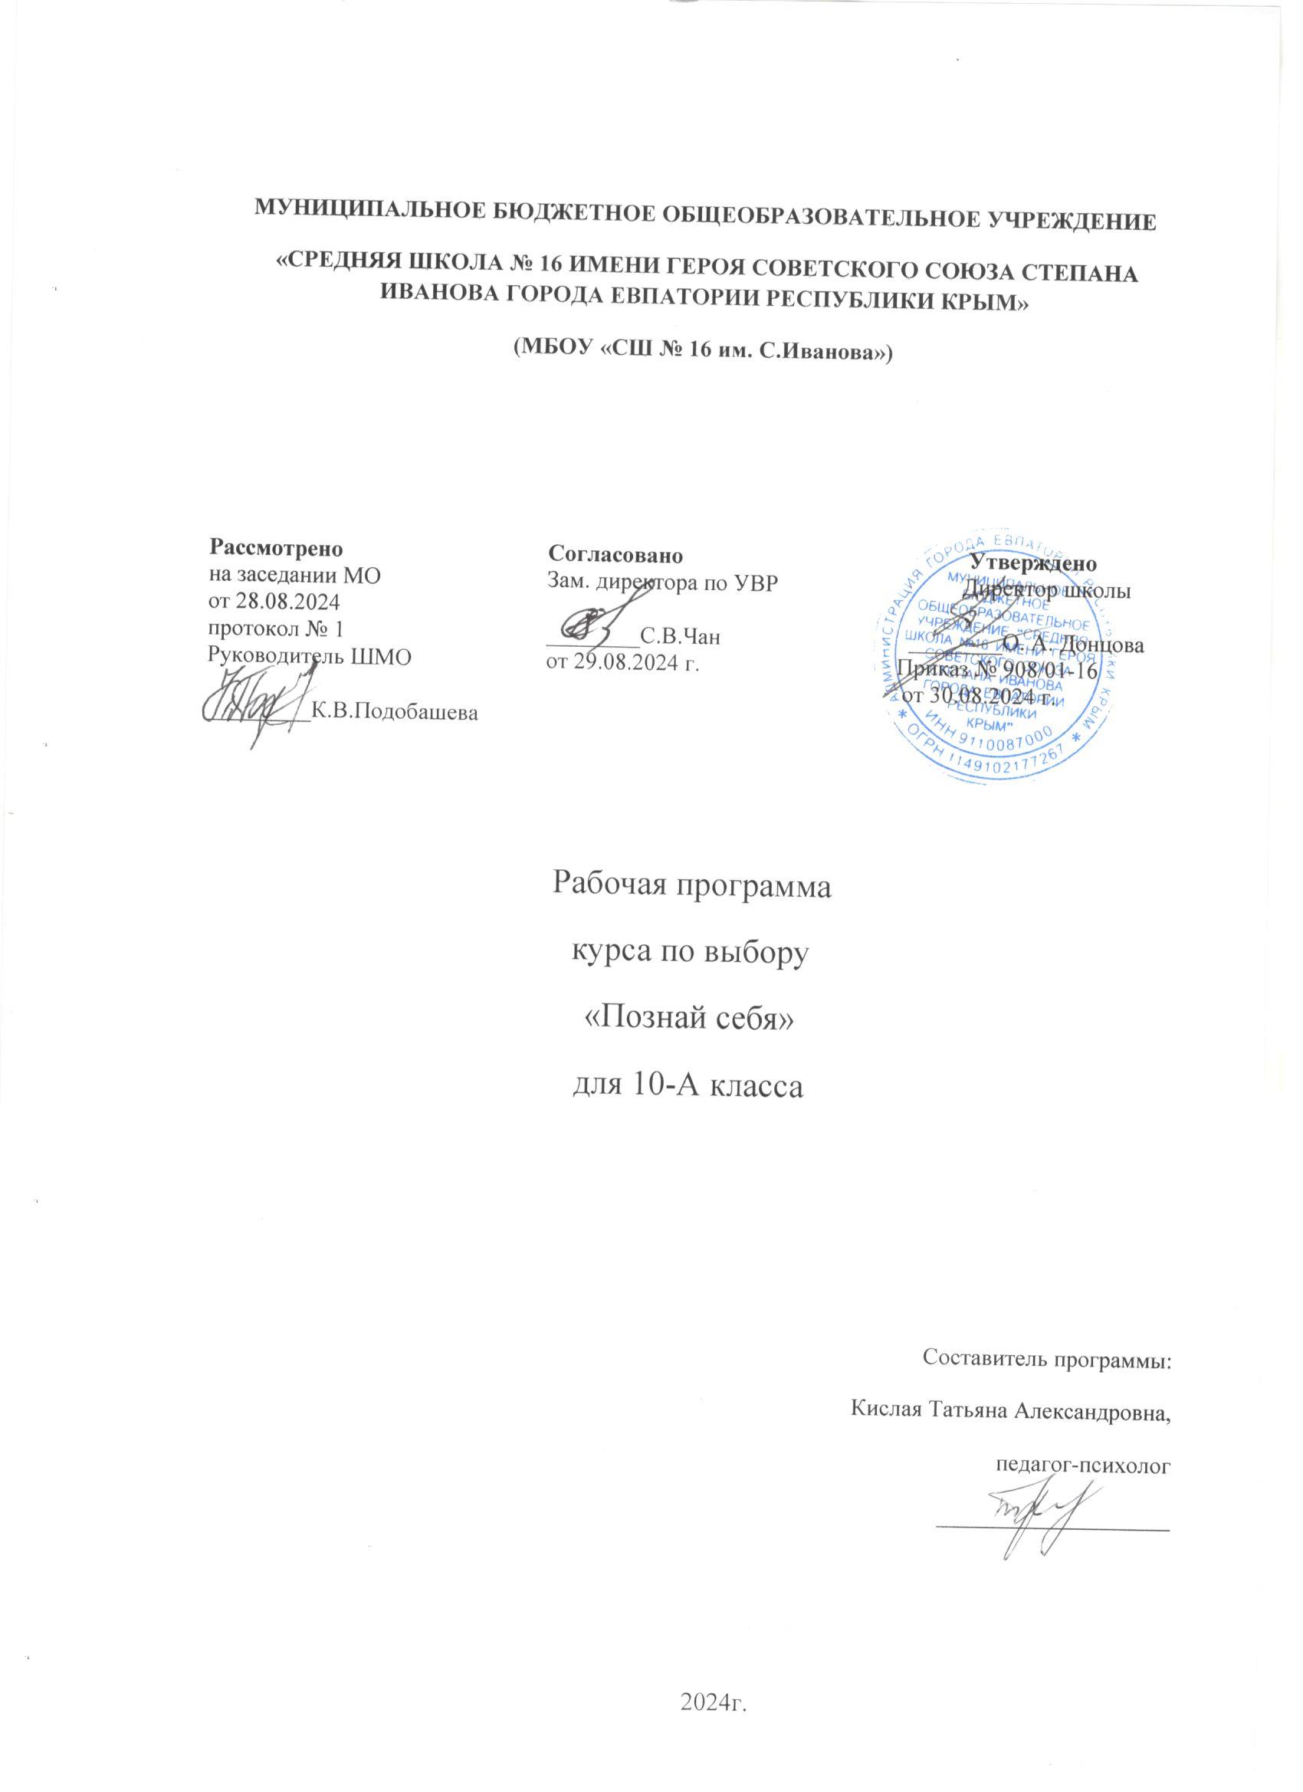

ПОЯСНИТЕЛЬНАЯ ЗАПИСКА

**Планируемые результаты освоения курса по выбору**

**Актуальность и назначение программы.**

Программа разработана в соответствии с требованиями Федерального государственного образовательного стандарта среднего общего образования, ориентирована на обеспечение индивидуальных потребностей обучающихся и направлена на достижение планируемых результатов освоения программы основного общего образования. Это позволяет обеспечить единство обязательных требований ФГОС во всем пространстве школьного образования: не только на уроке, но за его пределами. Психосоциальное развитие детей и подростков направлено на становление личности и формирование социальных навыков. В результате формируется индивидуальный стиль поведения и эмоционального реагирования, то есть того, как человек воспринимает социальную действительность и реагируют на нее. Конечной целью этого развития является социально-психологическая компетентность личности. Социально-психологическая компетентность – это способность эффективно взаимодействовать с окружающими его людьми в системе межличностных отношений. В ее структуру входит умение ориентироваться в социальных ситуациях, правильно определять личностные особенности и эмоциональные состояния других людей, выбирать адекватные способы обращения с ними и реализовать эти способы в процессе взаимодействия.

Программа разработана таким образом, чтобы ее реализация позволяла:

- обеспечить единство обязательных требований ФГОС к результатам освоения программ среднего общего образования;

- расширить возможности индивидуального развития обучающихся; - учитывать в работе школьную программу воспитания, то есть соединить учебную и воспитательную деятельность;

- сочетать индивидуальную и совместную работу обучающихся на основе осознания ими личной ответственности и объективной оценки личного вклада каждого в решение общих задач.

**Варианты реализации программы и формы проведения занятий.**

Программа может быть реализована в работе со школьниками 10 классов. Программа курса рассчитана на 34 часа, в рамках которых предусмотрены такие формы проведения занятий как беседы, обсуждения, дискуссии, мозговые штурмы, решения кейсов, упражнения на отработку организаторских навыков, коммуникативные и деловые игры, самостоятельная работа школьников, индивидуальные консультации педагога. Кроме того, формы занятий предполагают сочетание индивидуальной и групповой работы школьников, предоставляют им возможность проявить и развить свою самостоятельность. **Взаимосвязь с программой воспитания.**

Программа курса по выбору разработана с учетом рекомендаций примерной программы воспитания. Это позволяет на практике соединить обучающую и воспитательную деятельность педагога, ориентировать ее не только на интеллектуальное, но и на нравственное, социальное развитие ребенка. Это проявляется:

- в приоритете личностных результатов реализации программы курса по выбору, нашедших свое отражение и конкретизацию в примерной программе воспитания;

- в возможности комплектования разновозрастных групп для организации социально-значимой совместной деятельности школьников, воспитательное значение которых отмечается в примерной программе воспитания;

- в высокой степени самостоятельности школьников в совместной социальнозначимой деятельности, что является важным компонентом воспитания ответственного гражданина своей страны;

- в ориентации школьников на подчеркиваемую программой воспитания социальную значимость реализуемой ими деятельности; - в интерактивных формах занятий для школьников, обеспечивающих большую их вовлеченность в совместную с педагогом и другими детьми деятельность и возможность образования на ее основе детско-взрослых общностей, ключевое значение которых для воспитания подчеркивается примерной программой воспитания. Данный курс носит практико-ориентированный и личностноориентированный характер. Обсуждение большинства тем с обучающимися ведется на основе их личного опыта, их особенностей. Педагогу очень важно учитывать личностные особенности, внимательно относиться к индивидуальности каждого обучающегося. В том случае, если возникает риск психологической травматизации, конфликта, неготовности обучающегося к рефлексии следует изменить подход к обсуждению темы, сделать его более абстрактным и не оказывать давления на обучающегося. То же самое в полной мере относится ко всем практическим упражнениям, используемым в курсе.

Программа курса по выбору разработана и составлена на основе программы Н. Е. Водопьяновой, Н. В. Лик, Г. В. Адреевой «Самопознание школьников»; Леви В. «Искусство быть собой».

**Оценка знаний.**

Достижение учащимися планируемых результатов выявляется в следующих формах:

1. Учащимся предлагается вести тетради. Первая половина конспекта обязательно отводится под запись основных определений и ключевых понятий по теме каждого урока. Вторая часть тетради используется для выполнения письменных заданий, таких как диагностические тесты, упражнения, практические работы.
2. Контроль знаний с применением формализованной оценки, проводится по окончании изучения тем в форме тестовых работ.
3. Защита реферата.
4. Защита творческой работы.
5. Консультирование.

**Содержание курса для 10-А класса**

**Раздел 1. Психология общения (26 часов)**

***Общение. Понятие, функции общения***.

Развитие представлений учащихся о понятии «общение». Знакомство с функциями и формами общения, оценка возросшей значимости роли общения.

**Раздел 2. Основы конфликтологии (8 часов)**

***Конфликт. Типы конфликтов. Причины межличностных конфликтов.***

Знакомство с понятием «конфликт», «межличностный конфликт» форми­рование представлений о видах и типах конфликтов, диагностика конфликтности, развитие представлений о причинах их возникнове­ния, позитивных и негативных последствиях конфликта.

**Планируемые результаты освоения курса:**

***Личностные результаты***:

- готовность и способность обучающихся к саморазвитию,

- сформированность мотивации к учению и познанию,

- социальные компетентности, личностные качества;

- сформированность у обучающихся уважения и интереса к чувствам других людей;

- сформированность умения анализировать свое поведение на основе общих моральнонравственных понятий;

- сформированность уважительного отношения к отличительным особенностям чувств и эмоций других людей;

- сформированность у обучающихся мотивации к изучению психологии, с целью самосовершенствования и дальнейшей самореализации;

- сформированность у обучающихся готовности и способности к духовному развитию;

- сформированность нравственных качеств обучающихся, основанных на духовных традициях, внутренней установке личности поступать согласно своей совести;

- сформированность у обучающихся мотивации к обучению и познанию.

***Метапредметными результатами*** изучения курса является формирование универсальных учебных действий (УУД).

Регулятивные УУД:

• осознавать свои личные качества, способности и возможности

• осознавать свои эмоциональные состояния и учиться саморегуляции

• овладевать навыками саморегуляции в общении со сверстниками и учителями

• научиться контролировать собственное агрессивное поведение

• осознавать свою долю ответственности за чувства, мысли и поступки.

• учиться прогнозировать последствия собственных поступков.

Познавательные УУД:

• учиться осознавать и анализировать изменения в самом себе

• планировать свою учебную деятельность с учетом индивидуального стиля учебной деятельности

• адекватно воспринимать оценки учителей

• уметь распознавать чувства других людей

• обогатить представления о собственных ценностях и их роли в жизни

• уметь формулировать собственные проблемы

Коммуникативные УУД:

• учиться строить взаимоотношения с окружающими

• учиться конструктивно разрешать конфликтные ситуации

• учиться правильно вести себя в ситуации проявления агрессии со стороны других

• учиться самостоятельно решать проблемы в общении с друзьями

• формулировать свое собственное мнение и позицию

• учиться толерантному отношению к другому человеку.

***Предметные результаты*** - психологические знания (понятия, факты, идеи, законы науки психологии, способы психической деятельности), - психологические умения (чем для самого человека становятся те знания и способы действия, которые он приобретает в процессе обучения), - навыки (привычка мыслить и действовать в соответствии с психологической культурой), - опыт творческой самодеятельности, - овладение культурой психической деятельности, - формирование эмоционально-целостного отношения к психологической реальности и действительности в целом.

**Ученик научится:**

- слушать и слышать партнера, признавать право каждого на собственное мнение и принимать решения с учетом позиций всех участников;

- принимать и уважать ценности семьи и общества, школы и стремиться следовать им;

- ориентироваться в нравственном содержании и смысле поступков;

**Ученик получит возможность научиться:**

- формировать самоуважение и эмоционально-положительное отношения к себе;

- открыто выражать и отстаивать свою позицию;

- критично относиться к своим поступкам и адекватно их оценивать;

- самостоятельным действиям, ответственности за их результаты;

- целеустремленности и настойчивости в достижении целей;

- готовности к преодолению трудностей и жизненного оптимизма;

- умению противостоять действиям и влияниям, представляющим угрозу жизни, здоровью и безопасности личности и общества в пределах своих возможностей.

**Электронные образовательные ресурсы:**

[**http://silaslova.ru**](http://silaslova.ru/)

[**http://buynet.ru**](http://buynet.ru/)

[**http://ipk.admin.tstu.ru**](http://ipk.admin.tstu.ru/)

[**http://www.orator.biz**](http://www.orator.biz/)